《2024NAHBインターナショナルビルダーズショー》
米国最新スマートホーム視察ツアー

＜参加のご案内＞

◆ 視察期間 ： Ａコース＝２０２４年２月２６日（月）～３月２日（土） ６日間
Ｂコース＝２０２４年２月２６日（月）～３月４日（土） ８日間
◆ 視察コース： Ａコース＝東京～ラスベガス～東京
Ｂコース＝東京～ラスベガス～サンフランシスコ～東京
◆ コーディネーター ： 菊池クリス氏 （一社）国際建材・設備産業協会理事・事業部長、CK&アソシエィツ代表、北米住宅建材コンサルタント）
◆ 視察費用 ： Ａコース＝￥４３０，０００
Ｂコース＝￥５５０，０００
※研修費用にNAHB展示会登録料、燃油サーチャージ、航空諸税、空港使用料等が
含まれます。
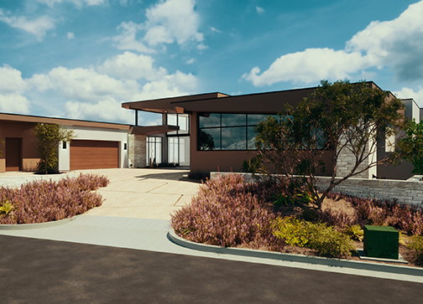
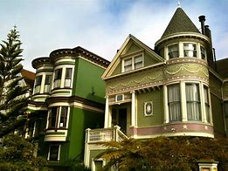

ＮＡＨＢニューアメリカンホーム（スマートホーム） サンフランシスコのビクトリアン・スタイル住宅

旅行企画・実施：ﾃｸﾆｶﾙｺﾐｭﾆｹｰｼｮﾝｽﾞｲﾝﾃﾘｼﾞｪﾝﾄｼﾞｬﾊﾟﾝ株式会社
観光庁長官登録旅行業第１１３９号 ＪＡＴＡ正会員 〒105-0001 東京都港区虎ノ門1-1-20
研修企画協力：IBMF一般社団法人国際建材・設備産業協会
受託販売：株式会社グローバル研修企画shisatsu.jp
東京都知事登録旅行業３－５７１０ 〒107-0051東京都港区元赤坂１－１－８
TEL：０３－６４４７－４０１０ ＦＡＸ：０３－６８０４－５８１５ emaiｌ：den@hgkk.co.jp
企画主旨
１９００年代から今日の米国の住宅文化を学び、その建築デザイン（形態や意匠）とともに、住宅に使われる最新建材や設備を知ることは、日本の住宅産業にとっても非常に大切なことと思います。エンドユーザーに信頼され顧客と共通の理解を持つ工務店・建材設備供給業者になるためにも、また、環境に配慮しながら安心・安全・快適を提供するＩｏＴ化された住宅を提案し提供するためにも、日本以外ではどのような建材や設備が流通し、スマートホームとして進化いるかを確かめることが重要だと考えます。
当ツアーは２月末からラスベガスで開催される「NAHBインターナショナルビルダーズショー」に併せて米国の最新の住宅のスマート化を視察することを主目的として企画いたしました。またBコースのサンフランシスコではスマートホームのショールームを視察すると同時に、地元の不動産業者の案内で、販売中のリモデル住宅を内覧します。関係各位の奮ってのご参加を期待いたします。
コーディネーターのご紹介―菊池クリス氏
１２年間のアメリカ生活を経て、帰国後欧米の公的機関に勤務。1990年から北米の住宅・建材・設備の日本市場での展開に関わりながら現在に至る。初期は北米東海岸のどちらかと言えば小振りな木造住宅、ヨーロピアンティストとアメリカ大陸のダイナミックなデザインの融合、そして住宅建築の合理性にフォーカスして活動してきた。それから３０年、北米の住環境も大きく変わり進化し続けており、それをリアルタイムに伝えることをライフワークとしている。住宅関連の資格・認定として、ライフスタイルプランナー-LSP-(1997〜)、PRCキッチンデザイナー(2004〜)、認定リビングインプレイスプロフェッショナル-CLIPP™(2020〜)取得。2022年よりリビングインプレイス・プログラム・アンバサダーに就任、現在に至る。
NAHBインターナショナル・ビルダーズショーのご案内
○概要：全米ホームビルダーズ協会（ＮＡＨＢ）が主催する米国最大の総合住宅展示会＆セミナー。住宅関連のあらゆる製品・サービスが展示され、多くの教育セッションやワークショップ、デモが開かれる。特に現場見学イベントの今年の「ニューアメリカンホーム2024」はスマートホームとなっており、最新のIoT技術を使った設備が見学できます。
〇出展品：最新・最先端の住宅関連資材・機器およびサービス
同時開催：ＫＢＩＳ・キッチン＆バス・ショー
○概要：全米キッチン＋バス協会が主催するキッチン&バス産業ショー(KBIS)は、キッチンとバスのデザインのあらゆる側面に特化した北米最大の見本市です。
○出展品：キッチン・バス建材・システム、キャビネット、ハードウェア、照明、メンテナンス、カウンタートップ、配管、屋外用家具、洗面台、浴槽、洗面化粧台
同時開催：ＮＨＳ・ナショナル・ハードウェア・ショー
○概要：ナショナルハードウェアショーは、全米最大級のハードウェア・ガーデニング用品展です。1945年の初開催以来75年目を迎える同展へは、25万点を超える出展製品を求めて、2万7千名を超える業界関係者が来場します。
○出展品：ハードウェア＆ツール、ガーデニング＆エクステリア、配管配電備品、塗装関連品、家庭用品
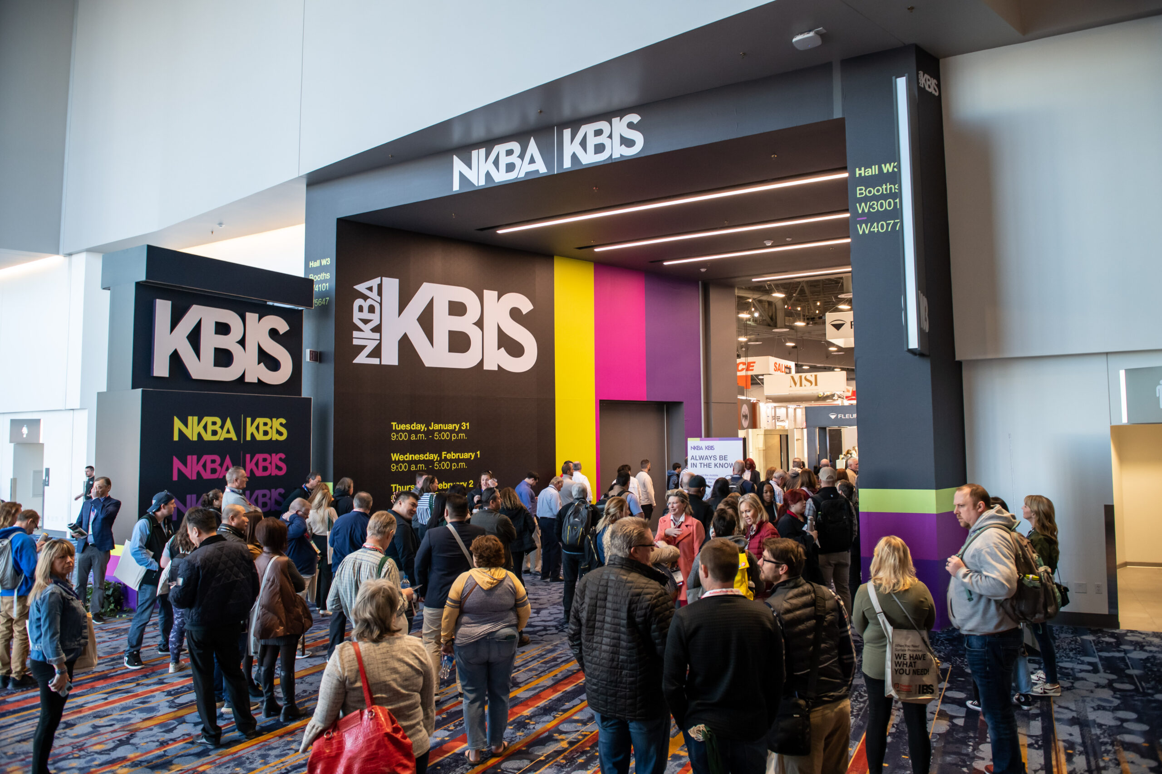
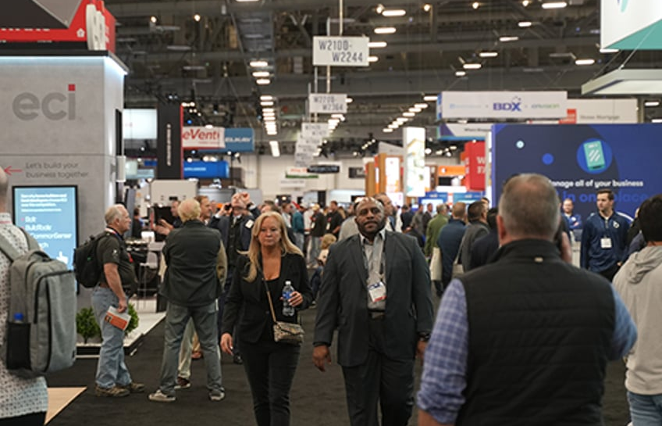

日程表（Ａ）
 | 月 日 | 発着都市 | 交通機関 | 時間 | 行動予定
１ | ２０２３年  ２月２６日  （月） | 羽田又は成田発 | 航空機 | 夕刻 | 空路、米国またはカナダ乗り継ぎラスベガスへ
１ | ２０２３年  ２月２６日  （月） | ラスベガス着 | 専用車 | 午後 | 着後、専用車でホテルへ  ＜ラスベガス泊＞
２ | ２月２７日  （火） | ラスベガス  滞在 | ｼｬﾄﾙﾊﾞｽ  又は  ﾓﾉﾚｰﾙ | 終日 | ★NAHBインターナショナルビルダーズショー  ★ニューアメリカンホーム（スマートホーム）視察  ＜ラスベガス泊＞
３ | ２月２８日  （水） | ラスベガス  滞在 | ｼｬﾄﾙﾊﾞｽ  又は  ﾓﾉﾚｰﾙ | 終日 | ★NAHBインターナショナルビルダーズショー視察  ＜ラスベガス泊＞
４ | ２月２９日  （木） | ラスベガス  滞在  ） |  | 終日 | 自由行動  ＜ラスベガス泊＞
５ | ３月１日  （金） | ラスベガス発 | 専用車  航空機 | 朝  午前 | 専用車で空港へ  空路、米国またはカナダ乗り継ぎ羽田又は成田へ
６ | ３月２日  （土） | 羽田又は成田着 |  | 午後 | 着後解散

日程表（Ｂ）
１  ｜  ４ | ２月２６日  （月）  ｜  ２月２９日  （木） |  |  |  | Aコースと同一行動
５ | ３月１日  （金） | ラスベガス発  ｻﾝﾌﾗﾝｼｽｺ着 | 航空機  専用車 | 朝  午前  午後 | 空路、サンフランシスコへ  ★スマートホーム・ショールーム視察  ★リモデル住宅内覧  ＜サンフランシスコ泊＞
６ | ３月２日  （土） | サンフランシスコ  滞在 |  | 終日 | 自由行動  ＜サンフランシスコ泊＞
７ | ３月３日  （日） | ｻﾝﾌﾗﾝｼｽｺ発 | 航空機 | 朝 | 空路、羽田又は成田へ（米国またはカナダ乗り継ぎの場合もあります）
８ | ３月４日  （月） | 羽田又は成田着 |  | 午後 | 着後解散
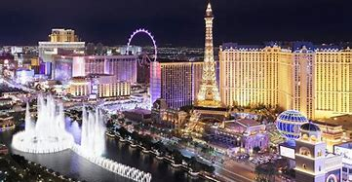


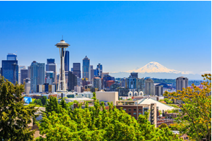
【ご参加条件（要約）】

[１] 募集型企画旅行契約 この旅行はテクニカルコミュニケーションズインテリジェントジャパン（株）（以下「当社」という）が企画・実施する旅行であり、この旅行に参加されるお客様は、当社と募集型企画旅行契約（以下「旅行契約」という）を締結することになります。また旅行条件は下記によるほか、別途お渡しする旅行条件書（全文）、出発前にお渡しする最終旅行日程表と称する確定書面及び当社旅行業約款募集型企画旅行契約の部によります。
[２] 旅行のお申し込み及び契約成立時期 当企画旅行は株式会社グローバル研修企画が当社との契約に基づき、受託営業所として旅行販売を担当します。お申込みは株式会社グローバル研修企画所定の申込書に所定の事項を記入し、申込金（￥１００，０００）を添えてお申込み下さい。申込金は、旅行代金のお支払いの際、差し引きます。電話、郵便、ファクシミリ、Ｅメールでお申込みの場合、当社らが予約の承諾の旨を通知した翌日から起算して３日以内に申込書の提出と申込金の支払いをしていただきます。旅行契約は当社らが契約の締結を承諾し、申込金を受領したときに成立します。
[３] 旅行代金のお支払い 旅行代金は旅行開始日の前日から起算してさかのぼって２１日目にあたる日より前に（お申込みが間際の場合は、当社らが指定する期日までに）お支払い下さい。
[４] 最少催行人員 Aコース：１０名様 Bコース：１０名様
[５] 申し込み締切日 ２０２４年１月１９日（金）
[６] 旅行代金に含まれるもの
（１）航空運賃：旅行日程に明示したエコノミークラス航空運賃
（２）バス料金：旅行日程に明示した視察時の専用車料金、空港ホテル間の送迎専用車料金
（３）宿泊料金：４星クラスホテルお２人１室 （４）ホテルのリゾートフィー
（５）NAHBインターナショナルビルダーズショー展示会登録費用（＄１７５）
(６) 燃油サーチャージ、各空港施設使用料、欧州航空・空港諸税
（７）視察先アレンジ費用 （８）コーディネーターの同行費用
[７] 旅行代金に含まれないもの
前項に記載したもの以外は含まれません。その一部を例示します。
（１）一人部屋追加料金 Ａコース：￥６６，０００、Ｂコース：￥１０６，０００
（２）食事代 （３）電話代、クリーニング代等個人的費用
（４）地方空港から成田・羽田空港への交通費 （５）ホテル展示会場間の交通費
（６）ビジネスクラス追加料金（料金はお問合せください）
[10] 取消料
契約締結後、お客様の都合により参加を取り消される場合、次の取消料をお支払いいただきます。
旅行契約の解除期間 | 取消料
旅行開始日の前日より起算してさかのぼって３０日目に当たる日以降３日目にあたる日まで | 旅行代金の２０％
旅行開始日の前々日～当日 | 旅行代金の５０％
旅行開始後の解除および無連絡不参加 | 旅行代金の１００％

<旅行企画・実施> テクニカルコミュニケーションズインテリジェントジャパン株式会社
観光庁長官登録旅行業第１１３９号 ＪＡＴＡ正会員
〒105-0001東京都港区虎ノ門1-1-20 虎ノ門実業会館３Ｆ
＝受託販売＝
東京都知事登録旅行業第３－５７１０号 総合旅行業務取扱管理者 小林 均
株式会社グローバル研修企画 Eメール：kobayashi@hgkk.co.jp
〒107-0051 東京都港区元赤坂1-1-8 TEL：０３-６４４７－４０１０ FAX：０３－６８０４－４０１０

◆参加申込書◆

☆申込書送付先☆ 年 月 日
（株）グローバル研修企画
東京都港区赤坂1-1-8
NAHBインターナショナルビルダーズショー
米国最新スマートホーム視察ツアー
TEL：03-6447-4010 FAX：03-6804-5815
Eメール：den@hgkk.co.jp 担当：田 桃佳

（ﾌﾘｶﾞﾅ）  氏 名 |  |  |  | ローマ字  （旅券と同じスペル） |  | 姓 |  |  |  |  |  | 男
（ﾌﾘｶﾞﾅ）  氏 名 |  |  |  |  |  | 名 |  |  |  |  |  | 女
生年月日 | 昭 | 西暦 年 |  | 旅券番号
生年月日 | 平 年 月 日 |  |  | 有効期間満了日
現住所 | 〒 － TEL
職業  （勤務先） | 名 称 |  |  |  |  |  | 所属部署
職業  （勤務先） | 英文名称 |  |  |  |  |  | 役職名
職業  （勤務先） | 所在地 |  | フリガナ
職業  （勤務先） |  |  | 〒
職業  （勤務先） | 電話番号 |  |  |  |  |  | FAX番号
職業  （勤務先） | Eメール |  |  |  |  |  | 携帯番号
国内連絡先  （留守宅） | 氏 名 |  |  |  |  |  | TEL
国内連絡先  （留守宅） | 住 所 |  | 〒 |  |  |  |  |  | 本人との関係
参加コース |  |  | Ａ ・ Ｂ |  | 一人部屋を希望  （追加料金が必要です） |  |  |  | する ・ しない
ESTA（米国電子渡航認証  システム）に有効な登録を  おもちですか？ |  |  | はい ・ いいえ |  | いいえの場合  登録代行を依頼しますか？ |  |  |  | はい ・ いいえ  （登録料が＄21と弊社手数料￥5，500かかります）
※同室希望者がいない場合は、二人部屋希望であっても一人部屋になり、追加料金が必要です。:
※申込締め切りは１月１９日ですが、航空座席、ホテル部屋に限りがございます。できるだけお早目のお申込みをお願いいたします。

